КУРСОВОЙ

СОДЕРЖАНИЕ

ВВЕДЕНИЕ 3

1. АНАЛИЗ ОРГАНИЗАЦИИ 5

1.1 Предметная область………………………………………………………..5

1.1 Характеристика организации и выпускаемой продукции 6

1.2 Комплексная модель «AS IS» деятельности компании 6

1.2.1 Модель организационной структуры……….………………………6

1.2.2 Модель функциональной структуры……………….……………….8

1.3 Основные бизнес-процессы 9

1.4 Анализ экономических показателей компании 11

1.5 Анализ рынка предприятия. Стратегия маркетинга 11

2. ОБОСНОВАНИЕ НЕОБХОДИМОСТИ РАЗРАБОТКИ/МОДЕРНИЗАЦИИ ИНФОРМАЦИОННОГО РЕСУРСА-ВИЗИТКИ ДЛЯ ОРГАНИЗАЦИИ 13

2.1 Целевая аудитория 13

2.2 Ожидания организации от информационного ресурса 13

2.3 Ожидания пользователей от информационного ресурса 14

3. РАЗРАБОТКА ТЕХНИЧЕСКОГО ЗАДАНИЯ НА ИНФОРМАЦИОННЫЙ РЕСУРС 14

3.1 Требования к информационному ресурсу 15

3.2 Требования к дизайну информационного ресурса 15

3.3 Технические требования информационного ресурса 16

3.4 Требования к безопасности 17

3.5 Изучение методов и технологий 17

4. ПРЕДСТАВЛЕНИЕ РАЗРАБОТАННОГО ИНФОРМАЦИОННОГО РЕСУРСА. 21

5. СОСТАВЛЕНИЕ СМЕТЫ ЗАТРАТ НА РАЗРАБОТКУ ИНФОРМАЦИОННОГО РЕСУРСА. 25

ЗАКЛЮЧЕНИЕ 28

СПИСОК ИСПОЛЬЗОВАННЫХ ИСТОЧНИКОВ 29

Приложение А…………………………………………………………………....30

ВВЕДЕНИЕ

С каждым днем все больше и больше покупок совершается через Интернет. Доля покупок через Интернет постоянно увеличивается, открываются все новые и новые интернет-магазины.

В целом рынок интернет-торговли представляет собой совокупность механизмов, позволяющих осуществлять процесс купли-продажи товаров и услуг посредством Интернета. В качестве таких механизмов выступают сайты, на которых размещается информация об имеющихся в наличии товарах и услугах.

Идея интернет-магазина в том, что любой пользователь Интернета может зайти на сайт интернет-магазина, найти подробную информацию о интересующем его товаре и о том где этот товар можно приобрести.

С помощью web-сайта фирмы решают такие задачи, как представление компании в сети Интернет, расширение потенциальной аудитории потребителей, поддержка бренда, повышение узнаваемости, информирование общественности и др.

Современное предпринимательство активно использует возможности информационных технологий в своей практике.

Целью данной курсовой работы является анализ экономической деятельности предприятия через сеть интернет.

Объектом исследования работы является интернет-магазин автозапчастей «Аутопартс» бытовой техники.

«Аутопартс» - одна из крупнейших на рынке РБ по продаже запчастей, бывших в употреблении, и контрактных двигателей. Организация работает на рынке с 1994 года, не меняя названия и постоянно накапливая опыт.

«Аутопартс» предлагает широкий ассортимент б/у запчастей автомобилей как отечественного производства, так и иностранных марок по приемлемой цене и хорошего качества.

1. АНАЛИЗ ОРГАНИЗАЦИИ
   1. **Предметная область**

Что такое автозапчасти? Если расшифровывать это понятие, то это запасные части для автомобилей, по сути это то, из чего состоит наиболее популярное на сегодняшний день средство передвижения в мире. Автозапчасти, как само собой разумеющееся возникли именно тогда, когда начали производиться первые автомобили, а произошло это более 100 лет назад.

Мы знаем, что на заводах производится сборка автомобилей из уже готовых деталей. Такие детали производят специальные компании, с которыми был заключён договор или контракт на поставку данным автозаводом. Поставщик обычно производит большее количество деталей, чем нужно заказчику. Для чего же они так делают? А для того, чтобы оставшуюся часть реализовать через дилерские автосервисы. Такие запчасти часто называют конвеерными.

Оригинальные запчасти обязательно носят марку завода-изготовителя и сразу поставляются в автосервисы и магазины. Такие детали имеют высокое качество и надёжность, так как проходят строгий контроль перед тем, как отправиться на полки магазинов. С такими автозапчастями обычно проблем не возникает. Единственные сложный момент-это снятие определенного артикула с течением времени и замена его на новый. Отражается это в основном только на цене.

Также есть запчасти от поставщиков автозавода, от этого их качество, а также оригинальность становится ничуть не хуже. В таком случае вместо клейма завода, изготовившего деталь, будет стоять клеймо завода-поставщика. Такие детали тоже сразу оказываются в автомагазинах и сервисах. Запчасти от сторонних производителей являются лишь копией оригинальных запчастей, при - чём не всегда точной. Такие запчасти производятся заводами, которые не заключают договора и контракты с автомобильными заводами.

Перед поставкой в автомагазины и сервисы запчасти обязательно подлежат сертификации.

Также бывают детали от компании-продавца. В этом случае заключается контракт с заводом-изготовителем на поставку автодеталей, после этого компания может продавать запчасти под своим именем и логотипом.

* 1. **Характеристика организации и выпускаемой продукции**

Сегодня на рынке представлено огромное количество Интернет-магазинов. Среди них можно найти сервисы по доставке еды, магазины одежды, бытовой техники, косметики, мебели и, конечно же, сайты, продающие автомобильные запчасти. На поиски нужных товаров в Интернете обычно уходит достаточно много времени и сил, но даже это не гарантирует, что товар будет высокого качества, а цена приемлемая.

Компания «Аутопартс» - одна из крупнейших на рынке РБ по продаже запчастей, бывших в употреблении, и контрактных двигателей. Организация работает на рынке с 1994 года, не меняя названия и постоянно накапливая опыт. Поэтому можно с уверенностью заявить, что Аутопартс точно знает, как продавать детали для автомобилей как отечественного производства, так и иностранных марок.

С заботой о покупателях был создан сайт, на котором представлен полный каталог всех товаров. Интернет-магазин, а также каждая из физических точек продаж предлагает широкий ассортимент запасных частей хорошего качества для иномарок по приемлемой цене. На сайте представлены фото и описание всех запчастей. В случае, если необходимо больше визуальной информации по выбранной запчасти, менеджеры компании предоставят ее в кратчайшие сроки, обеспечив максимально подробную консультацию по любым интересующим вопросам. Компания не стремится продать клиентам что угодно, они стараются помочь выбрать подходящие товары и поддерживать приятное впечатление оптимальной стоимостью и бесплатной доставкой.

Купленную запчасть доставят в любую точку в кратчайшие сроки. На все реализуемые детали распространяется гарантия.

Миссия компании:

- сделать приобретение автозапчастей для любого клиента максимально удобным и простым такими способами как постоянно совершенствуя логистику, включая наиболее удобные способы оплаты товара, организовывая дополнительные сервисы для клиента и повышая компетенции сотрудников.

Партнёрство

Компания «Аутопартс» работает с десятками поставщиков. Автоматизированная система обрабатывает прайсы поставщиков, выбирая наиболее выгодное предложение для потребителя.

Помощь в подборе запчастей

У нас есть бесплатный сервис подбора запчастей, консультационные услуги для пользователей. Это может быть актуально для людей, которые не уверены в том, что они могут самостоятельно правильно подобрать нужную запчасть.

Доставка, оплата, возврат, гарантия

«Аутопартс» имеет собственную курьерскую службу, которая осуществляет доставку, как по Минску, так и во все регионы Республики Беларусь и Российской Федерации. При оформлении заказа сегодня – доставка клиенту осуществляется на следующий день. Заказы доставляются до двери клиента с оплатой курьеру по факту доставки. Также имеется 5 пунктов самовывоза в разных районах Минска.

Доставка по РФ в направлениях

«Аутопартс» работает с транспортными компаниями ТК «Энергия», ТК ПЭК, ТК «Деловые Линии», ТК «КИТ», ТК «DPD» и ТК «ГлавДоставка». Калькуляторы для расчета стоимости доставки представлены на сайтах каждой из перечисленных ТК. Точный расчёт доставки груза осуществляется самой транспортной компанией в момент приема груза.

**1.3** **Комплексная модель «AS IS» деятельности компании**

**1.3.1** **Модель организационной структуры**

Организационная структура — это документ, схематически отражающий состав и иерархию подразделений предприятия. Организационная структура устанавливается исходя из целей деятельности и необходимых для достижения этих целей подразделений, выполняющих функции, составляющие бизнес-процессы организации.

Организационная структура определяет распределение ответственности и полномочий внутри организации. Как правило, она отображается в виде органиграммы (англ. organigram) — графической схемы, элементами которой являются иерархически упорядоченные организационные единицы (подразделения, должностные позиции).

Модель организационной структуры предприятия представляет собой традиционную иерархическую структуру подчинения подразделений и персонала (организационных единиц). Моделирование организационной структуры заключается в распределении автоматизируемых функций по работникам подразделений и в определении полномочий доступа к информационной системе.

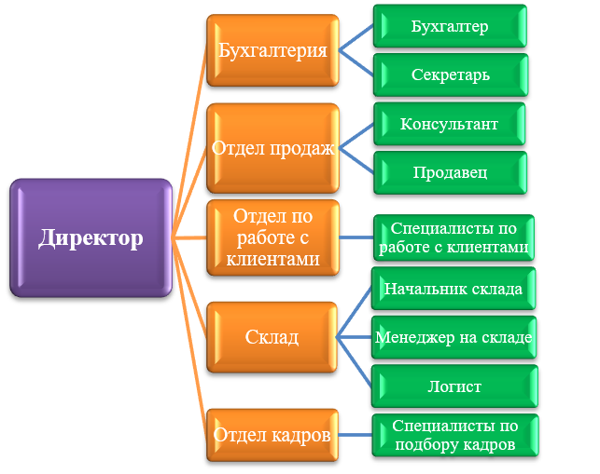

Рис. 1. Организационная структура магазина автозапчастей «АутоПартс»

На первом месте в организационной структуре находится директор магазина автозапчастей. В его подчинении сосредоточены следующие отделы — бухгалтерия, отдел продаж, склад, отдел по работе с клиентами и отдел кадров.

Бухгалтерия — ведет бухгалтерский, налоговый и управленческий учеты; формирует и сдает бухгалтерскую, налоговую и управленческую отчетности; взаимодействует с государственными налоговыми и другими органами в пределах своей компетенции; взаимодействует с контрагентами и финансовыми организациями в пределах своей компетенции; осуществляет платежи в наличной и безналичной форме в порядке, определенном внутренними документами; налоговое планирование. Мониторинг актуальных законодательных и нормативных документов. Рассчитывает заработную плату и иные выплаты сотрудникам предприятия. Выдает справки сотрудникам предприятия по вопросам начисления заработной платы и других выплат. Сотрудниками в этом отделе считаются бухгалтер и секретарь.

Складской отдел — ведет складской учет и отвечает за продукцию, приходящую, находящуюся и уходящую со склада. Сотрудниками склада здесь считаются его начальник и менеджер, логист, который отвечает за способы доставки автозапчастей.

Отдел по работе с клиентами — специалист занимается разбирательствами с покупателями (жалобы, просьбы, возврат и пр.).

Отдел продаж — занимается продажей той или иной продукции, которую покупатель решил у нас приобрести. Этим занимаются менеджер (или консультант) и продавец автозапчастей.

Отдел кадров — специалист подбирает кадров и работает с коллективом, оформляет трудовые отношения, закрепляет факты трудовой биографии работников, ведет учет кадров, сопровождает их движения.

**1.3.2 Модель функциональной структуры**

Функциональная структура — это структура классификации, элементами которой являются функции, реализуемые подразделениями предприятия, а отношениями являются связи, уровней декомпозиции этих функций.

Функциональную структуру можно также представить в виде иерархической структуры, где в каждом «блоке» находятся функции и задачи, составляя вместе единую целостную структуру предприятия.

В функциональной структуре компании «Аутопартс» ключевой функцией магазина автозапчастей будет являться реализация автомобильного товара.

Рис. 2. Функциональная структура магазина автозапчастей «Аутопартс»

Для реализации необходимо выполнение следующих функций: продажа автозапчасти, обслуживание клиента, закупки автотоваров, запасы, работа с персоналом и бухгалтерский учет и отчетность. Некоторые функции состоят из подфункций: прием заказа в офисе и его выдача на складе входят в обслуживание клиентов, подбор экспедиторов, планирование закупок и закупка автотовара — закупки автотовара, ведение запасов на складе — запасы, подбор кадров и повышение квалификации персонала — работа с персоналом, бухгалтерский и управленческий учет — бухгалтерский учет и отчетность.

**1.5 SWOT-анализ**

Таблица 1- SWOT-анализ для «Аутопартс»

|  |  |
| --- | --- |
| **Сильные стороны (S)** | **Слабые стороны (W)** |
| * Большое внимание уделяется маркетингу в городе * Отлаженная сбытовая сеть * Образованный и динамичный молодой состав руководства и персонала среднего звена; * Участие персонала в принятии управленческих решений * Хорошая репутация у покупателей * Бесплатная доставка на следующий день после размещения заказа | * Зависимость от поставщиков * Средний уровень цен * Изношенный парк машин для доставки * Недостаточная известность фирмы в регионах |
| **Возможности (O)** | **Угрозы (T)** |
| * Рост рынка * Появление новых поставщиков и покупателей * Динамично развивающийся рынок продажи автозапчастей через интернет * Разорение и уход с рынка фирм-конкурентов * Улучшение уровня жизни населения | * Возможность появления новых конкурентов * Рост цен на ресурсы * Замедление роста рынка * Активность конкурентов * Экономическая, политическая нестабильность |

SWOT-анализ позволяет сделать следующие выводы:

* главные угрозы для предприятия - это снижение спроса на автозапчасти, связанная со снижением продажи отечественных машин, высокая конкуренция на рынке отечественных и импортных запчастей, возможные неблагоприятные изменения в налоговом законодательстве
* основные возможности - появление новых поставщиков и покупателей, динамично развивающийся рынок продажи автозапчастей через интернет
* основные сильные стороны - хорошая репутация у покупателей, отлаженная сбытовая сеть и широкий ассортимент продукции;
* основные слабые стороны - средний уровень цен и недостаточная известность фирмы в регионах

1. АНАЛИЗ РЫНКА ПРЕДПРИЯТИЯ И КОНКУРЕНТОВ

Одним из основных трендов рынка стало стремление автовладельцев к снижению затрат на обслуживание и ремонт. Обычно это делается за счет приобретения запчастей напрямую у производителя или дистрибьютора, минуя посредника – автомагазин, либо за счет откладывания ремонта «до последнего». Экономия также может достигаться путем обслуживания автомобилей в бюджетных автомастерских, а не у официального дилера или в сервисном центре высокого уровня. В последние два года вырос также спрос на автозапчасти бывшие в употреблении, стоимость которых примерно в два раза ниже, чем стоимость новых. Тем не менее, желание снизить затраты на обслуживание и ремонт может стать катализатором роста объемов продаж, поскольку бывшие в использовании и недорогие товары низкого качества требуют, как правило, более частой замены или даже могут приводить к выходу из строя узлов и агрегатов автомобиля, которые в свою очередь будут требовать ремонта или замены.

Среди производителей неоригинальных запчастей традиционно лидирует Китай. На долю китайской продукции приходится порядка трети рынка. Большую долю составляет контрабандная продукция, а также неоригинальные детали, произведенные без лицензии – их количество в общем объеме, по оценкам экспертов, составляет около 70%; объем только контрафакта – около трети объема рынка. В основном это расходные материалы и недорогие детали – тормозные колодки, фильтры, масла и детали подвески.

Отличительной особенностью белорусского рынка автозапчастей является небольшое количество складов. Из-за широкой номенклатуры розничные магазины не хранят весь объем у себя, а при необходимости заказывают нужную позицию у поставщика. Это значительно увеличивает сроки поставки товара конечному потребителю – вплоть до двух-трех месяцев.

Наблюдается смещение покупательской активности в сторону интернет-магазинов, характерное для всего рынка в целом. Благодаря отсутствию ряда статей расходов, свойственных традиционным физическим магазинам, они имеют возможность предлагать более доступные цены, что на сегодняшний день является критически важным фактором.

Согласно мнению экспертов и участников рынка, спрос на автомобильные запчасти в ближайшее время будет продолжать расти, что связано с общим старением автопарка. Наибольшим спросом будут пользоваться запчасти для новых и подержанных автомобилей отечественного производства и подержанных иномарок. Также спросом будут пользовать в первую очередь неоригинальные детали как более доступные по цене.

Цель маркетинговой политики - продвижение товара на рынок. Основными ее элементами являются: реклама, связи с общественностью, средства стимулирования сбыта, персональные продажи.

Рынок автомобильных запчастей состоит из двух сегментов - рынка оригинальных запчастей и рынка неоригинальных. Оригинальные запчасти - это либо запчасти - выпущенные непосредственно автопроизводителем, либо другой компанией, заключившей с ним соответствующий договор на производство запчастей от его имени и по его, автопроизводителя, стандартам и требованиям. При этом они должны быть полностью идентичными стандартным запчастям и соответствовать всем имеющимся стандартам качества. На деталях обязательно должна присутствовать марка автопроизводителя, а продавать ее должен непосредственно автопроизводитель. Запчасти неоригинальные могут иметь худшее качество, чем оригинальные. Компания, производящая неоригинальные запчасти, вправе ставить на них какую угодно марку, но только по договоренности с автопроизводителем. "Пираты" производят свои контрафактные детали, естественно, без всяких договоренностей, стандартов качества и других подобных технических регламентов на выпуск продукции.

Сегмент рынка автозапчастей для иностранных автомобилей является наиболее перспективным, чем сегмент автомобилей отечественного производства. Вторичный рынок автозапчастей для иномарок на 98% состоит из импортных деталей, которые в свою очередь можно поделить в соотношении 50 на 50, как детали оригинального и неоригинального производства, соответственно.

Можно отметить, что некоторые автозапчасти за прошедшую пятилетку практически не изменились в цене, что, скорее всего, связано это с выбытием из эксплуатации некоторых моделей автомобилей, на которые шли именно эти детали. Таким образом, за пятилетний срок цены на автозапчасти, пользующиеся наибольшим спросом, тогда и сейчас, изменились в целом на 43%.

[Объем рынка автозапчастей](https://groupmarketing.ru/id_product/4000548/obem_rynka_import_avtozapchasti_.html#openModal_1)

За прошедшие пять лет, начиная с 2013 года, объем производства новых автомобилей в Беларуси сократился на 30%. При этом белорусский автопарк по количеству зарегистрированных автомобилей за десятилетие увеличился более чем на 60%. Количество транспортных средств, которые регистрируются в ГИБДД, увеличивается на примерно 1,5 млн. единиц ежегодно. Среди регистрируемых машин большую часть составляют легковые автомобили.

Предшествующий рост выпуска новых автомобилей, который наблюдался несколько лет тому назад, теперь стимулирует увеличение спроса на автозапчасти на вторичном рынке. По состоянию на 2017-2018 годы доля первичного рынка автозапчастей ужалась до 28-30%, а вторичный сегмент разросся до 70-72% от всего объема рынка автомобильных компонентов.

Вторичный рынок автозапчастей для легковых автомобилей в Беларуси на 2017-2018 гг. составляет более 1 трлн. рублей в денежном выражении в пересчете на розничные цены. Аналитики в эти расчеты не включают автошины, масла и прочие смазочные материалы.

Увеличение объемов рынка в 2017 году к 2016 превысило 30%, а в 2016 г. рост к 2015 г. был скромнее и составил всего 12%. Доля российского производства в структуре совокупного объема рынка автозапчастей составляет около 30%, около 70% – это импорт. Для более подробной информации следует ознакомиться с коммерческим обзором рынка автозапчастей, в котором описано о производстве и импорте.

[Структура рынка автозапчастей – сегментация по товарным категориям](https://groupmarketing.ru/id_product/4000548/obem_rynka_import_avtozapchasti_.html#openModal_1)

Сопоставляя все факторы в нашем исследовании, наибольший интерес представляют два сегмента: Амортизаторы подвески (их доля рынка более 10%) и детали Тормозной системы (доля около 9%). Согласно экспертным оценкам детали тормозной системы – это сегмент, который на 75% состоит из колодок и тормозных дисков.

«Аутопартс» устанавливает доброжелательные отношения с широкой общественностью, и в рамках этого, участвует в благотворительной деятельности, в выставках и ярмарках. В основе - умение и желание наладить контакт, выгодную обоюдную связь с общественностью. Компания предоставляет практически полное информирование о запасных автомобильных частях. Эта деятельность направлена как на внешнюю среду, так и на сотрудников самого магазина.

Таким образом, человеческие отношения представляют собой воздействие на общественное мнение, сложившееся в результате деятельности предприятия, его рекламы и благотворительных мероприятий.

Главными конкурентами «Аутопартс» являются интернет-магазины «Autoelement», «Autoostrov», «Auto1». Их сравнительная характеристика представлена в таблице ниже.

Таблица 2 - Сравнительная характеристика конкурентов

|  |  |  |  |  |  |
| --- | --- | --- | --- | --- | --- |
| № | Характеристика | АУТОПАРТС | Конкурент 1  Autoelement | Конкурент 2  Autoostrov | Конкурент3 auto1 |
| 1 | Месторасположение | 5 адресов в Минске | 1 адрес в Минске | 5 адресов по всей Беларуси | 16 адресов по всей Беларуси |
| 2 | Варианты оплаты | Нал/  Безнал/  Онлайн | Нал/  Безнал/ | Нал/  Безнал/  Онлайн/  ЕРИП | Нал/  Безнал/ |
| 3 | Сроки гарантии и возврата | 14 дней | 1 год, 14 дней | 1 год, 14 дней | 1 год, 14 дней |
| 4 | Акции | Да | Нет | Нет | Да |
| 5 | Карты постоянного покупателя | Нет | Нет | Да | Нет |
| 6 | Поиск по модели | Да | Да | Да | Да |

Проанализировав конкурентов, можно сделать вывод, что «Аутопартс» преуспевает по таким характеристикам как разнообразие вариантов оплаты, наличие акций и наличие поиска по модели транспорта.

В дальнейшем «Аутопартс» планирует расширение своих магазинов и складов за пределами Минска и введение скидочных программ для постоянных покупателей

1. ОБОСНОВАНИЕ НЕОБХОДИМОСТИ РАЗРАБОТКИ/МОДЕРНИЗАЦИИ ИНФОРМАЦИОННОГО РЕСУРСА-ВИЗИТКИ ДЛЯ ОРГАНИЗАЦИИ

**3.1 Основные бизнес-процессы интернет-магазина**

С точки зрения покупателя, схема покупки через интернет-магазин довольно проста:

Поиск товара на разных сайтах → Выбор товара по цене и отзывам → Добавление в корзину → Оформление заказа → Выбор варианта доставки и оплаты → Получение товара → Отзыв о товаре

Но для магазина схема продажи будет выглядеть немного сложнее:

Привлечение покупателей в интернет-магазин → Убеждение купить здесь и сейчас → Призыв добавить товар в корзину → Предложение заказать сопутствующие товары → Оформление заказа → Предоставление вариантов доставки и оплаты → Подтверждение заказа → Доставка товара → Получение оплаты → Удержание клиента

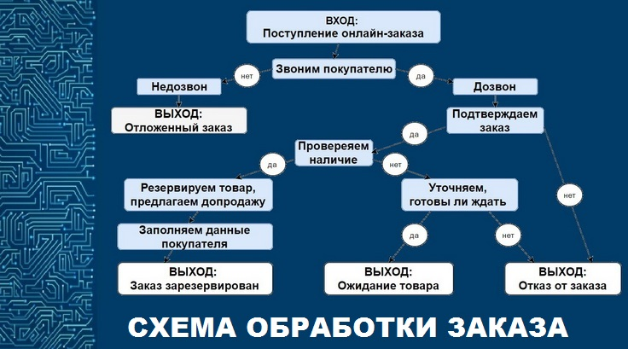

Рис. 5 Схема обработки заказа

Возможные проблемы в организации работы интернет-магазина:

1. работа с покупателями:

* не ответили на входящий звонок в рабочее время;
* не перезвонили в условленное или удобное время;
  + не дали исчерпывающей информации о товаре или условиях оплаты и доставки;
  + не предоставили информации о состоянии заказа;
  + не были вежливы в общении с покупателем.

1. логистика:

* не доставили вовремя;
* не оповестили о переносе срока доставки;
* не сообщили, что заказ уже можно забрать на почте;
* не уберегли товар в процессе транспортировки;
* не упаковали заказ;
* не проверили комплектацию и привезли не тот товар;
* не отразили в каталоге актуальную информацию о наличии на складе.

1. маркетинг:

* не пополнили баланс аккаунтов, ответственных за продвижение;
* не успели вовремя опубликовать важное объявление о распродаже;
* не отслеживается конверсия по различным каналам продвижения;
* не настроена аналитика на сайте;
* не ведется постпродажная работа по удержанию клиентов.

1. бухгалтерия:

* не начислили своевременно зарплату;
* не рассчитали налоги вовремя.

**3.2 Недостатки предыдущего информационного ресурса**

Слабая ориентированность по сайту

Пользователи не понимают, куда именно нужно нажать, чтобы заказать товар, какие поля и как заполнить, где заказать курьерскую доставку и как отслеживать статус заказов. Так как целевая аудитория сайта «Аутопартс» включает в себя и молодых автолюбителей, и опытных пенсионеров, информационный ресурс должен быть максимально понятен и доступен для каждого пользователя.

Нет отзывов клиентов

Отсутствие отзывов на сайте очень отталкивающая составляющая. Может показаться, что данный сайт «мертвый» и не пользуется спросом, что отнимает потенциальных покупателей. По своей натуре все пользователи — социальны, поэтому совершать покупки, опираясь на опыт других, им гораздо проще. Не критично, если покупатели подмечают не только преимущества, но и недостатки работы. Их стоит принимать как конструктивную критику. Гораздо хуже, если на ресурсе отзывов нет совсем.

Неактуальный дизайн

Дизайн должен быть лаконичным и красивым, не отягощенным различными яркими элементами. Текст должен легко читаться и быть разбитым на логичные блоки.

Проанализировав данные проблемы сайта «Аутопартс», были сделаны выводы о необходимости разработки обновленного и усовершенствованного информационного ресурса.

При разработке сайта, я сделала понятное и хорошо структурированное меню, обновила дизайн и внедрила систему авторизации.

**3.3 Изучение методов и технологий**

В основу программной реализации решения задачи выбраны такие технологии как ReactJS, Redux, JavaScript, SaaS, HTML

**React** (иногда React.js или ReactJS) — JavaScript-библиотека с открытым исходным кодом для разработки пользовательских интерфейсов.

React разрабатывается и поддерживается Facebook, Instagram и сообществом отдельных разработчиков и корпораций.

React может использоваться для разработки одностраничных и мобильных приложений. Его цель — предоставить высокую скорость, простоту и масштабируемость. В качестве библиотеки для разработки пользовательских интерфейсов React часто используется с другими библиотеками, такими как Redux.

Особенности

* Однонаправленная передача данных

Свойства передаются от родительских компонентов к дочерним. Компоненты получают свойства как множество неизменяемых (англ. immutable) значений, поэтому компонент не может напрямую изменять свойства, но может вызывать изменения через callback функции. Такой механизм называют «свойства вниз, события наверх».

* Виртуальный DOM

React использует виртуальный DOM (англ. virtual DOM). React создает кэш структуру в памяти, что позволяет вычислять разницу между предыдущим и текущим состояниями интерфейса для оптимального обновления DOM браузера. Таким образом программист может работать со страницей, считая, что она обновляется вся, но библиотека самостоятельно решает, какие компоненты страницы необходимо обновить.

* JSX

JavaScript XML (JSX) — это расширение синтаксиса JavaScript, которое позволяет использовать похожий на HTML синтаксис для описания структуры интерфейса. Как правило, компоненты написаны с использованием JSX, но также есть возможность использования обычного JavaScript[12]. JSX напоминает другой язык, созданный в компании Фейсбук для расширения PHP, XHP .

Методы жизненного цикла

Методы жизненного цикла позволяют разработчику запускать код на разных стадиях жизненного цикла компонента. Например:

shouldComponentUpdate — позволяет предотвратить перерисовку компонента с помощью возврата false, если перерисовка не нужна.

componentDidMount — вызывается после первой отрисовки компонента. Он часто используется для запуска получения данных с удаленного источника через API.

render — является важнейшим методом жизненного цикла. Каждый компонент должен иметь этот метод. Обычно этот метод вызывается при изменении данных компонента для перерисовки данных в интерфейсе.

**Redux** представляет собой контейнер для управления состоянием приложения и во многом напоминает Flux. Redux не привязан непосредственно к React.js и может также использоваться с другими js-библиотеками и фреймворками.

Ключевые моменты Redux:

Хранилище (store): хранит состояние приложения

Действия (actions): некоторый набор информации, который исходит от приложения к хранилищу и который указывает, что именно нужно сделать. Для передачи этой информации у хранилища вызывается метод dispatch().

Создатели действий (action creators): функции, которые создают действия

Reducer : функция (или несколько функций), которая получает действие и в соответствии с этим действием изменяет состояние хранилища

Redux идеально подходит для средних и крупных приложений. Им стоит пользоваться только в случаях, когда невозможно управлять состоянием приложения с помощью стандартного менеджера состояний в React или любой другой библиотеке.

**JavaScript** — мультипарадигменный язык программирования. Поддерживает объектно-ориентированный, императивный и функциональный стили. Является реализацией языка ECMAScript (стандарт ECMA-262).

JavaScript обычно используется как встраиваемый язык для программного доступа к объектам приложений. Наиболее широкое применение находит в браузерах как язык сценариев для придания интерактивности веб-страницам.

Основные архитектурные черты: динамическая типизация, слабая типизация, автоматическое управление памятью, прототипное программирование, функции как объекты первого класса.

JavaScript является объектно-ориентированным языком, но используемое в языке прототипирование обуславливает отличия в работе с объектами по сравнению с традиционными класс-ориентированными языками. Кроме того, JavaScript имеет ряд свойств, присущих функциональным языкам — функции как объекты первого класса, объекты как списки, карринг, анонимные функции, замыкания— что придаёт языку дополнительную гибкость.

Несмотря на схожий с Си синтаксис, JavaScript по сравнению с языком Си имеет коренные отличия:

* объекты с возможностью интроспекции;
* функции как объекты первого класса;
* автоматическое приведение типов;
* автоматическая сборка мусора;
* анонимные функции.

Область применения

* Веб-приложения

JavaScript используется в клиентской части веб-приложений: клиент-серверных программ, в котором клиентом является браузер, а сервером — веб-сервер, имеющих распределённую между сервером и клиентом логику. Обмен информацией в веб-приложениях происходит по сети. Одним из преимуществ такого подхода является тот факт, что клиенты не зависят от конкретной операционной системы пользователя, поэтому веб-приложения являются кроссплатформенными сервисами.

* AJAX

JavaScript используется в AJAX, популярном подходе к построению интерактивных пользовательских интерфейсов веб-приложений, заключающемся в «фоновом» асинхронном обмене данными браузера с веб-сервером. В результате, при обновлении данных веб-страница не перезагружается полностью и интерфейс веб-приложения становится быстрее, чем это происходит при традиционном подходе (без применения AJAX).

Библиотеки JavaScript

Для обеспечения высокого уровня абстракции и достижения приемлемой степени кросс-браузерности при разработке веб-приложений используются библиотеки JavaScript. Они представляют собой набор многократно используемых объектов и функций. Среди известных JavaScript библиотек можно отметить React.js, Vue.js, Ember.js, Adobe Spry, AngularJS, Dojo, Extjs, jQuery, Mootools, Prototype, Qooxdoo (англ.), Underscore и Node.js.

**HTML5** — язык для структурирования и представления содержимого всемирной паутины. Это пятая версия HTML. Хотя стандарт был завершён только в 2014 году (предыдущая, четвёртая, версия опубликована в 1999 году), ещё с 2013 года браузерами оперативно осуществлялась поддержка, а разработчиками — использование рабочего стандарта.[1]

Цель разработки HTML5 — улучшение уровня поддержки мультимедиа-технологий с одновременным сохранением обратной совместимости, удобочитаемости кода для человека и простоты анализа для парсеров.

В HTML5 реализовано множество новых синтаксических особенностей. Например, элементы <video>, <audio> и <canvas>, а также возможность использования SVG и математических формул. Эти новшества разработаны для упрощения создания и управления графическими и мультимедийными объектами в сети без необходимости использования сторонних API и плагинов. Другие новые элементы, такие как <section>, <article>, <header> и <nav>, разработаны для того, чтобы обогащать семантическое содержимое документа (страницы). Новые атрибуты были введены с той же целью, хотя ряд элементов и атрибутов был удалён.

Некоторые элементы, например, <a>, <menu> и <cite>, были изменены, переопределены или стандартизированы. API и DOM стали основными частями спецификации HTML5. HTML5 также определяет некоторые особенности обработки ошибок вёрстки, поэтому синтаксические ошибки должны рассматриваться одинаково всеми совместимыми браузерами.

**SAAS**

Совместимость с CSS

Sass полностью совместим со всеми версиями CSS. Мы уделяем серьезное внимание совместимости, поэтому вы можете легко использовать любые доступные библиотеки CSS.

Разнообразие возможностей

Sass может похвастаться большим количеством возможностей, чем любой другой язык расширения CSS. Команда Sass Core бесконечно работает не только для поддержания этих возможностей, но и для того, чтобы быть впереди.

Опыт

Sass находится в активной разработке командой Sass Core более 12 лет и все это время команда относится к этому процессу с любовью.

Поддержка индустрией

Снова и снова сообщество разработчиков выбирает Sass как главное средство написания CSS.

Большое сообщество

Sass активно поддерживается и разрабатывается консорциумом высокотехнологичных компаний и нескольких сотен разработчиков.

Frameworks

Есть бесконечное количество фреймворков, построенных на Sass. Compass, Bourbon, и Susy - это только несколько примеров из огромного количества проектов.

Вложенность

SASS также позволяет определять вложенные стили. Это позволит вам писать очень легко читающиеся стили.

Миксины (Mixins)

Миксины позволяют вам определять общие свойства, а затем использовать их повторно, то есть это реализация наследования. Миксины определяются с помощью директивы @mixin и включают в себя блок кода, который затем можно использовать с помощью директивы @include.

Операторы

Возможность выполнения математических операций, это одно из преимуществ препроцессоров наподобие SASS, которым не обладает «чистый» CSS. Благодаря этой возможности, вы можете создавать более сложный и динамичный код.

**3.4 Руководство пользователя**

На рисунках представлены страницы разработанного информационного ресурса

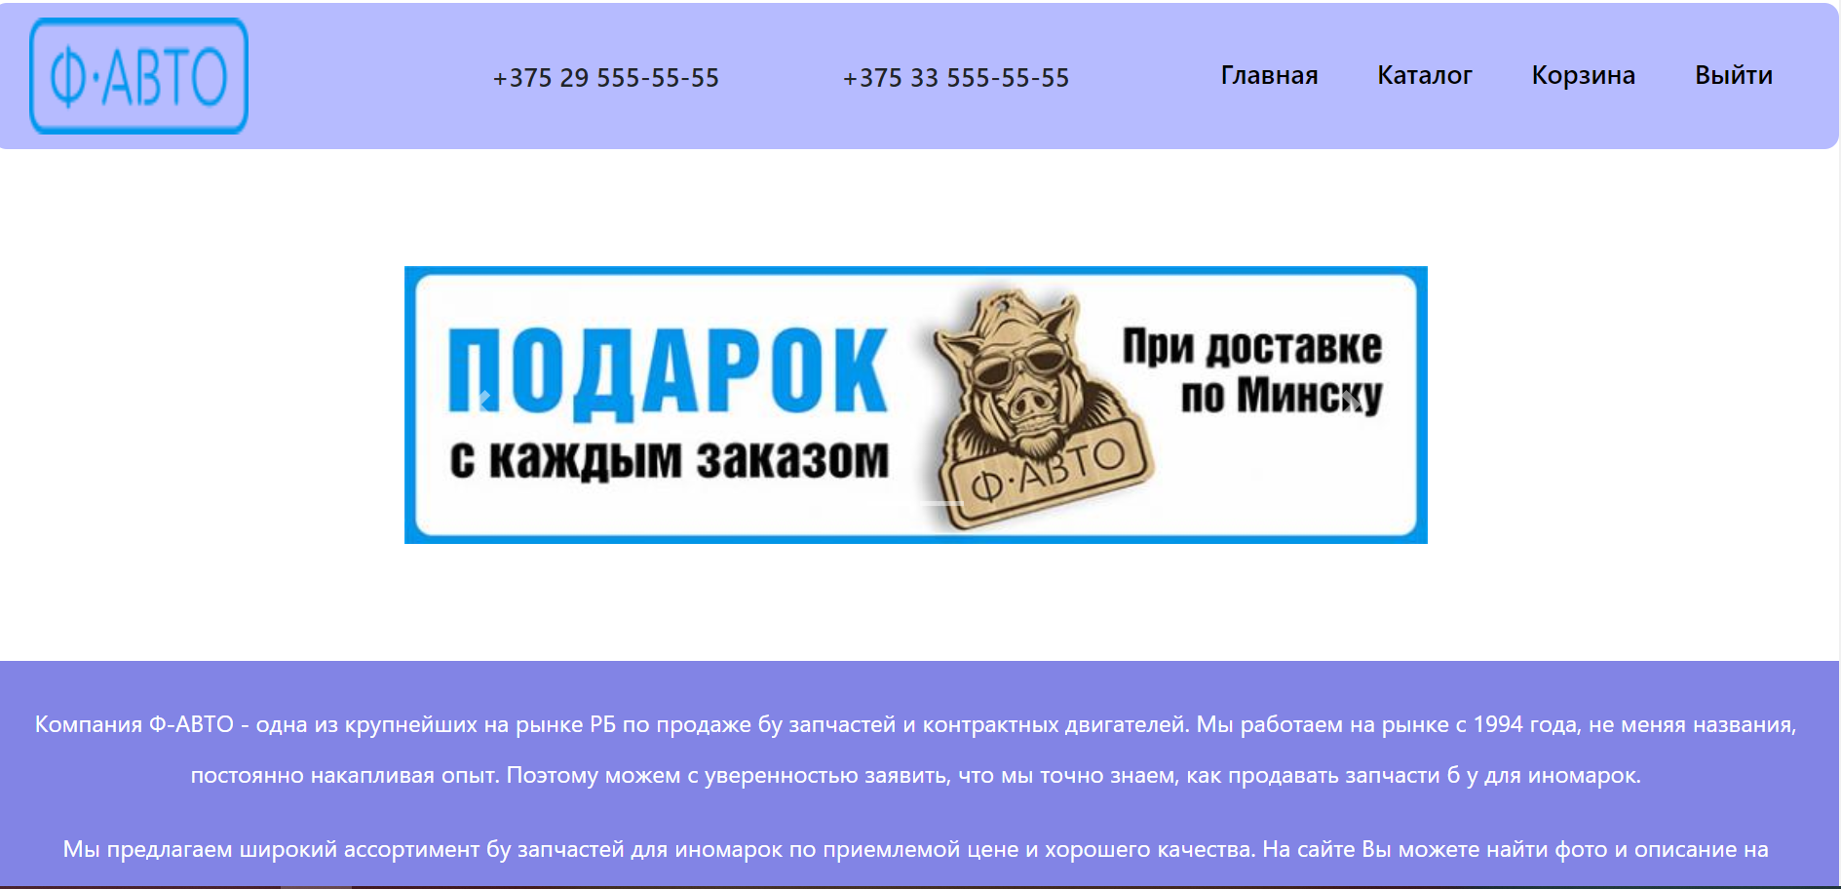

Рис. 5. Главная страница сайта

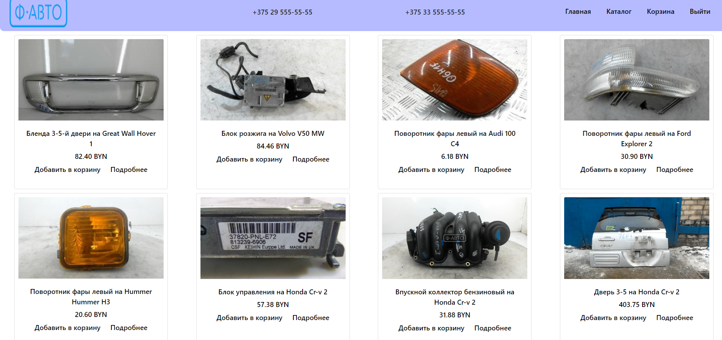

Рис. 6. Каталог товаров

Из каталога товаров можно перейти на подробную информацию о товаре, а можно сразу добавить его в корзину.

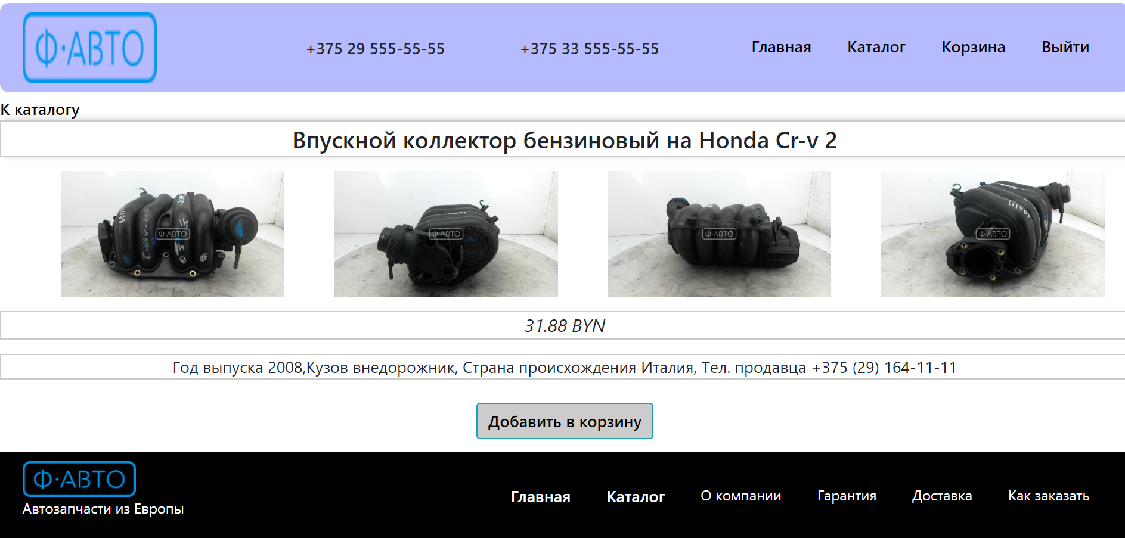

Рис. 7. Подробная информация о товаре

В этом разделе можно увидеть больше фотографий о товаре, цену и описание. Если товар устраивает всем требованиям, отсюда добавляется в корзину. В обратном случае можно перейти обратно к каталогу для выбора другого товара.

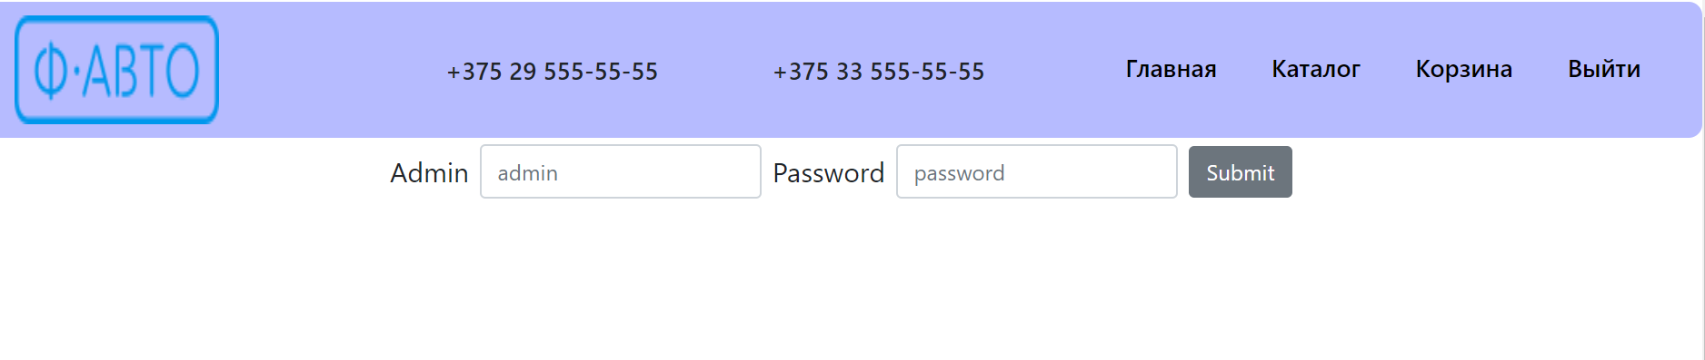

Рис. 8. Форма авторизации

Форма авторизация разработана для того, чтобы пользователь мог покупать товар только, если он зарегистрирован. Если авторизация прошла успешно, пользователя автоматически перебрасывает на раздел Корзина. Так же можно выйти из своего профиля нажав кнопку Выйти.

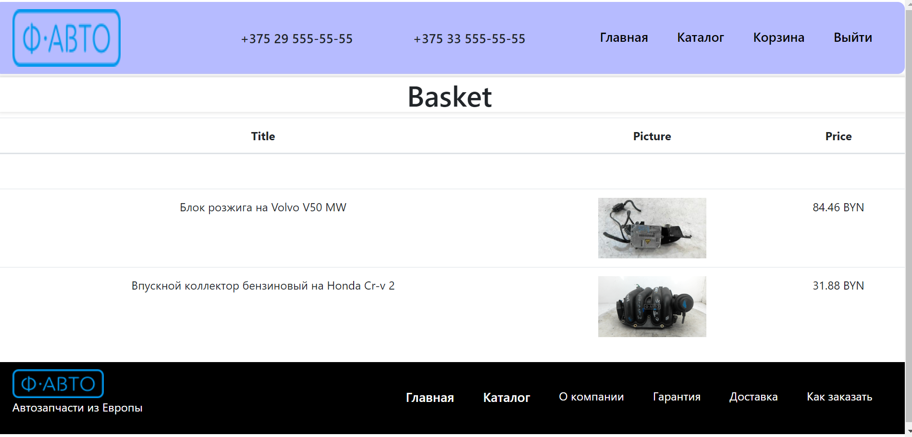

Рис. 9. Корзина

Когда Авторизация прошла успешно, пользователь переходит в Корзину. Так же он может перейти в раздел Каталог, выбрать там подходящий товар и нажав добавить в корзину, так же перейти в Корзину и увидеть там выбранный товар со своей ценой и фотографией.

ЗАКЛЮЧЕНИЕ

Благодаря возможностям Интернета увеличивается степень свободы выбора в индивидуальной организации потребителя.

Интернет значительно изменяет пространственный и временной масштабы ведения коммерции. Интернет – глобальное средство коммуникации, не имеющее каких-либо территориальных ограничений, при этом стоимость доступа к информации не зависит от её удалённости. Виртуальный бизнес позволяет даже самым мелким поставщикам достигать глобального присутствия и заниматься бизнесом в мировом масштабе.

Временной масштаб в среде Интернета также значительно отличается от обычного и позволяет фирмам принимать решения в несколько раз быстрее. Информация и услуги в Интернете доступны 24 час в сутки 7 дней в неделю. Интернет обладает высокой гибкостью, позволяющей легко производить изменения представленной информации и тем самым поддерживать её актуальность без временной задержки и затрат на распространение.

СПИСОК ИСПОЛЬЗОВАННЫХ ИСТОЧНИКОВ

1. F-avto [Электронный ресурс]. – Режим доступа: https://f-avto.by/

2. Wikipedia [Электронный ресурс]. – Режим доступа: https://ru.wikipedia.org/wiki

3. Rul. [Электронный ресурс]. – Режим доступа: https://www.rul.by/magazine/240.html

4. Hibernate [Электронный ресурс]. – Режим доступа: http://hibernate.org/

5. Toster. Вопросы и ответы для IT-специалистов [Электронный ресурс]. – Режим доступа: https://toster.ru/

6.Avtomir [Электронный ресурс]. – Режим доступа: http://avtomir.by/news/zapchasti/

7.Marketing [Электронный ресурс]. – Режим доступа: http://www.marketing.by/analitika/rynok-zapasnykh-chastey-dlya-avtomobiley-belarusi/

8.Abw [Электронный ресурс]. – Режим доступа: https://www.abw.by/novosti/partnership/211029

9. Dev.by - технологии, стартапы и новости в ИТ [Электронный ресурс]. – Режим доступа: plan.bl.by